硫酸厂低温热回收系统金属腐蚀与不锈钢的应用
刘焕安 叶际宣
（宣达集团有限公司，浙江永嘉 325105）
摘要：分析了硫酸厂低温热回收利用的重要意义。研究了在低温热回收系统操作条件下，硫酸浓度和温度变化对金属腐蚀的影响。揭示了温度高达200℃以上浓硫酸腐蚀行为的变化。从而为硫酸厂低温热回收系统不锈钢的应用提供了依据。结合等腐蚀图讨论了不锈钢在低温热回收系统的应用问题。最后简单介绍了典型硫酸厂低温热回收系统和热循环。
关键词：低温热回收系统，金属腐蚀，等腐蚀图，不锈钢。
一、 前言
硫酸生产的全过程都是放热的［1］。硫的燃烧和二氧化硫的转化所放出的热量已能较有效地回收和利用。目前，一般硫酸厂已能回收全部热量约70%左右。但仍有25%左右的热量未能有效地回收和充分利用。其中主要是SO₃吸收反应热。反应式如下：
nSO₃ + H₂O→H₂SO₄ +（n-1）SO₃ + 89247 J（放热）
式中 n=1 无水硫酸
n＞1 发烟硫酸
n＜1 含水硫酸
硫酸厂低温热量回收主要指的就是SO₃吸收所释放出的热量［2，3］。这部份热量如能得到有效地利用和回收，硫酸厂低温热量回收可达95%，这是一个十分可观的数字。实现这一目标的最大技术难点是金属材料和工艺控制等因素。这些技术问题没有解决之前，SO₃吸收反应热只能采用酸冷器冷却。硫酸生产过程中SO₃吸收温度一般在80~120℃。所以热量通常只能以80~120℃热水（或蒸汽）形式从酸冷器回收或排掉。这一温度的热水（或蒸气）不能用来作功。只能用于如城市供热采暖、预热锅炉给水以及生产流程中产品或中间产品的加热等。
采用上述形式只能回收部份SO₃吸收反应热，这当然不是人们所最希望的。为了使热能转化成动能，必须使蒸气过热产生适当的压力，才能推动机械和汽轮机用来作功或发电。为了达到这一目的，就要相应提高吸收塔的操作温度。只有吸收塔酸温达到200℃以上，才能产生压力10公斤的过热蒸汽。为此，必须解决下面几个问题：
1. 研究温度＞200℃的高温浓硫酸的腐蚀性质及其对金属材料的腐蚀行为和影响。
2. 解决耐温度＞200℃高温浓硫酸腐蚀的金属材料问题并制造热回收塔，分酸器和填料支撑，循环槽和酸泵，管线和蒸汽锅炉。
3. 解决温度＞200℃时，SO₃吸收和生产工艺流程控制问题。
为了解决上面的技术难题，美国Monsanto公司经过多年研究，在20世纪80年代初成功地推出硫酸厂低温热量回收的HRS（Heat Recovery System）系统［1,2,3］。其后1988年Lurqi公司也相应推出了他们的硫酸厂低温热量回收系统HEROS（HEat RecOvery System）。最近几年中国宣达集团有限公司，在成功地研究开发了一系列高温浓硫酸用耐腐蚀合金材料的基础上，结合本国特点，推出了具有中国特色的硫酸厂低温热回收系统DWHS（低温回收）。
二、寻求一个理想的操作窗口
浓硫酸一般指的是浓度在93~98.5%的含水硫酸。在室温下，这种浓度的硫酸对金属的腐蚀性很小。普通碳钢和铸铁就可以满足使用要求。但当温度超过50℃后，浓硫酸腐蚀性开始增强，对金属腐蚀开始加剧。温度在80~120℃，最优良的金属材料是高硅不锈钢。在这个温度范围内，含25~30%Cr的高铬铁素体不锈钢、某些双相不锈钢和奥氏体不锈钢，可用于浓度＞98%的浓硫酸。图1是一些金属材料在硫酸中的等腐蚀图［4］。可以看到，在硫酸厂低温热量回收的操作温度下（＞200℃），只有金属钽、高硅铸铁和非金属玻璃陶瓷的耐腐蚀性能可以满足要求。但是采用稀有的贵金属钽来制造硫酸生产设备显然是不现实的。高硅铸铁和玻璃陶瓷由于它们的脆性，用来制造泵阀尚且可以，制造硫酸生产设备是不适宜的。所以，单纯从材料耐蚀性能的角度出发，去寻求200℃以上的高温浓硫酸用金属材料，制造低温热回收系统设备是很难实现的。此路不通（或难通），必须另寻解决问题的新途径。
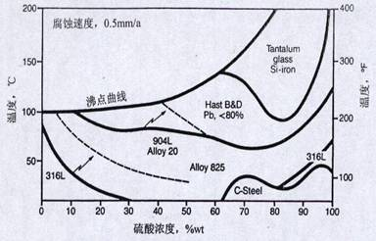
图1. 金属材料在硫酸中的等腐蚀图
这个新途径就是寻求一个新的操作窗口［2］。这个操作窗口既是在一个狭窄的硫酸浓度范围内，金属材料腐蚀速度最低，SO₃吸收率最高。事实证明，这个理想的吸收塔操作窗口是存在的（如图2所示）。下面就分别讨论这些问题。
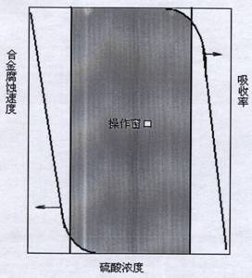
图2. 吸收塔理想操作窗口
三、 高浓度硫酸-发烟硫酸腐蚀的启示
硫酸的氧化性和还原性随着浓度和温度而变化。在所有的无机酸中，硫酸对金属的腐蚀过程最为复杂。其腐蚀性质变化如下：
w（H₂SO₄）0~65%——任何温度都呈还原性，属于氢去极化腐蚀。
w（H₂SO₄）65~85%——低温呈还原性，高温呈氧化性。
w（H₂SO₄）85~100%——任何温度都呈氧化性，以氧去极化腐蚀为主，也存在氢去极化腐蚀。
w（H₂SO₄）＞100%——发烟硫酸，具有很强的氧化性。
图3是纯铁在硫酸中的腐蚀过程［5］。可以看到硫酸浓度50%时，氢去极化腐蚀最强。硫酸浓度＞50%以后，氧化性开始增强，金属开始出现钝化，腐蚀性开始减小。硫酸浓度85~100%，腐蚀性大幅度降低。可见提高硫酸浓度可减小对金属的腐蚀。一水化物即100%H₂SO₄的硫酸，性质发生了戏剧性的变化。事实证明，硫酸接近这个浓度后，即使温度高达200℃以上，对金属的腐蚀也会很小。这是第一个启示。
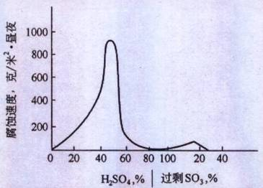
图3. 纯铁在硫酸中的腐蚀过程（室温）
第二个启示是，试验数据表明，不锈钢在稀的发烟硫酸中，甚至温度高达150℃仍然具有很低的腐蚀速度［2,6］，结果如表1所示。
表1. 不锈钢在发烟硫酸（150℃）中的腐蚀速度，mm/a
合金 | H₂SO₄  101% | H₂SO₄  102% | H₂SO₄  102.5% | H₂SO₄  103% | H₂SO₄  107.5%
304 | 0.06 | 0.06 | 0.07 | 0.07 | 0.01
316Ti | 0.04 | 0.01 | 0.01 | 0.04 | 0.01
XDS-8 | 0.01 | 0.01 | ＜0.01 | ＜0.01 | 0.01
XDS-9 | ＜0.01 | 0.01 | 0.01 | ＜0.01 | 0.01
发烟硫酸 | 4.4% | 8.9% | 11.1% | 13.3% | 33.3%
由以上两点启示可以得出下面的结论：硫酸浓度严格控制在98.5%~107.5% H₂SO₄（过剩SO₃稀发烟硫酸），此时不锈钢具有很低的腐蚀速度。所以提高浓硫酸浓度是解决低温热回收系统金属腐蚀的第一个技术关键。
四、 温度对浓硫酸腐蚀性的影响
按一般腐蚀规律，硫酸对金属的腐蚀应该随温度的升高而加剧。但试验结果表明，对浓硫酸腐蚀来讲，温度高於150℃以后，却出现了一个令人惊奇的现象。图4是不锈钢在98%H₂SO₄浓硫酸中腐蚀速度与温度的关系［6］。温度＜150℃时，遵守一般的腐蚀规律，即随着温度升高腐蚀速度提高，150℃达到最大值（XDS-9是在175℃）。但当温度继续升高，腐蚀速度反而迅速下降，200℃达到最低值。此时高合金奥氏体不锈钢XDS-8、XDS-9和高铬铁素体不锈钢腐蚀速度已降至0.04~0.07mm/a，均属于耐腐蚀级别。高硅不锈钢虽然也遵循上述腐蚀规律，但温度在200℃时腐蚀速度高达0.61mm/a，效果并不理想。高硅不锈钢在80~120℃的93~98.5%高温浓硫酸中具有极优良的耐腐蚀性能，是制造硫酸生产设备的优良材料。但作为温度＞200℃的低温热回收设备材料尚存争议。综合上述认为，提高低温热回收系统操作温度是解决金属腐蚀的第二个技术关键。目前，我们只能感知这一现象并利用这一结果。至于在200℃的高温下，浓硫酸的结构状态和对金属的腐蚀机理可暂不作追究，留待以后再作研究。
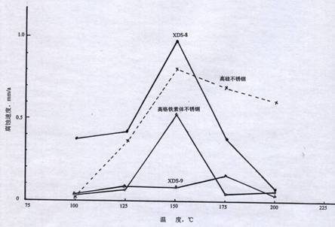
图4. 不锈钢在浓硫酸中腐蚀速度与温度的关系
五、 等腐蚀图与热回收系统材料
等腐蚀图是横座标为浓度，纵坐标为温度，对应材料等腐蚀速度各点的连线。等腐蚀速度通常取0.1mm/a（耐蚀）和0.5mm/a（可用）。等腐蚀图是工业生产中耐蚀合金选材的最有用的工具。
适用于低温热回收系统的金属材料，在高浓度硫酸范围内，等腐蚀曲线应接近於垂直并向上开放的形状。在图5所示的等腐蚀图中［7］，只有高铬铁素体不锈钢等腐蚀曲线具有这一形状特征。既在＞200℃的高温浓硫酸中可以使用。其它如Alloy 31、Alloy 926和Alloy 20等高合金不锈钢，包括高硅不锈钢在内，等腐蚀曲线均不具备这一形状特征。这些合金材料基本上不适用於硫酸厂低温热回收系统。
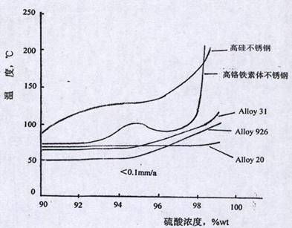
图5. 高合金不锈钢在浓硫酸中的等腐蚀图
硫酸厂低温热回收系统最理想的合金材料在高温浓硫酸中的等腐蚀曲线应该是图6所示的形状［7］。温度高於200℃以后，曲线向硫酸浓度低的方向发展。表示这种合金材料可以在更高温度和较低浓度的浓硫酸中应用。如图6中XDS-9合金材料，在97%H₂SO₄的浓硫酸中，温度在250℃以上仍然是耐蚀可用的。这种合金材料，在低温热回收系统操作温度下，可适应较宽的浓度变化，不会因硫酸浓度稍有波动而产生腐蚀。设备运行更加安全可靠。
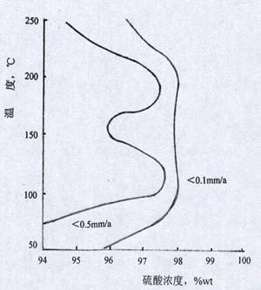
图6. XDS-9奥氏体不锈钢在浓硫酸中的等腐蚀图
图7是几种不锈钢在高温浓硫酸中的等腐蚀图和低温热回收系统的热循环［2,4］。图7中左边的曲线所代表的不锈钢比右边的更耐腐蚀。在同一温度下可用于更低的硫酸浓度，既更适用于较大的硫酸浓度变化。相反位于右边的曲线所代表的不锈钢（如304），仅适用于很狭窄的硫酸浓度范围。生产中硫酸浓度稍有变化就可能导致系统的腐蚀和破坏。
这里再提一下高硅不锈钢。图7中曲线表示高硅不锈钢的耐腐蚀性能最好。但图4中曲线表明高硅不锈钢的耐腐蚀性能远不如其它几种不锈钢。这种相互矛盾的试验结果表明，合金元素硅的作用以及高硅不锈钢是否适用于硫酸厂低温热回收系统，尚有待进一步研究。但值得指出的是在发烟硫酸中，高硅不锈钢将产生腐蚀，尤其是晶间腐蚀。
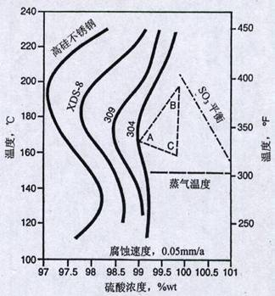
图7. 几种不锈钢的等腐蚀图和低温热回收系统热循环
大量研究表明［2］，硫酸厂低温热回收系统使用的合金，其耐腐蚀性能可借助於所谓的腐蚀指数（CI）和合金元素含量重量百分数的经验公式来表达：
CI = 0.35（Fe+Mn）+ 0.70（Cr）+ 0.30（Ni）-0.12（Mo）
这里只要CI＞39，合金就可以应用于硫酸厂低温热回收系统。由经验公式可以看到，作用最大的合金元素是铬。铁、锰和镍次之。合金元素钼则起到相反作用。该研究者还认为，微量元素的影响，包括硅在内，没有任何重要意义。硅可提高不锈钢在较低温度下（80~120℃）的浓硫酸的耐腐蚀性能。未发现高硅合金在硫酸厂低温热回收系统的操作温度下是特别有效的。
六、 硫酸厂低温热回收系统与热循环
解决了200℃以上高温浓硫酸用耐腐蚀合金材料以后，就可以进行硫酸厂低温热回收系统的设计和制造。图8是典型的硫酸厂低温热回收系统流程示意图。可以看到，硫酸厂低温热回收系统主要由下面五大部份组成：
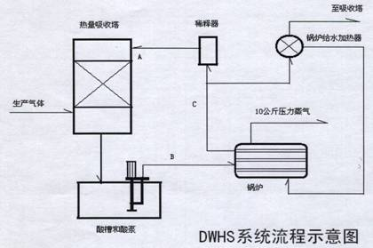
图8. 硫酸厂低温热回收系统流程示意图
- 热回收塔：由耐200℃以上高温浓硫酸腐蚀的特殊不锈钢制造的吸收塔。用以回收硫酸吸收反应热。
- 酸槽和酸泵：由特殊不锈钢制造的循环酸槽和特殊不锈钢制造的立式液下泵。用以循环200℃以上的热浓硫酸。
- 蒸汽锅炉：管内流动200℃以上热酸的热管蒸汽锅炉。用以产生10Kg/cm2压力的蒸汽。
- 锅炉给水加热器：采用热酸余热加热锅炉给水的特殊不锈钢管壳式热交换器。
- 稀释器：由特殊材料制造的浓硫酸喷淋水稀释装置。浓酸经稀释并提高酸温后进入热吸收塔进行热循环。
硫酸厂低温热回收系统热循环（图7,8）如三角形ABC所示［2,4］。经稀释的浓酸温度提高后由A点进入热吸收塔。在塔内进行吸收反应温度提高至＞200℃。经循环槽用酸泵由B点打入锅炉。在锅炉内将给水加热，产生10Kg/cm2压力蒸汽。热酸经过锅炉温度降低，最后由C点进入稀释器。至此完成一个ABC三角形热循环。如此往复进行，结果通过热回收系统，硫酸吸收反应的热能，转化成蒸汽的动能，再由动能转化成机械能或电能。
七、 结束语
- 硫酸厂低温热回收系统指的是用来回收SO₃吸收反应热的成套装置。SO₃吸收反应热得到有效回收和利用后，硫酸厂低温热回收利用率可以达到95%，具有很大的经济意义。
- 研究发现不锈钢在98.5~107.5%的高浓度硫酸（或稀发烟硫酸）中具有很低的腐蚀速度。另一个重要发现是温度超过150℃以后，不锈钢的腐蚀速度开始下降，当温度高达200℃以上时，腐蚀速度降至最低。所以提高硫酸浓度和操作温度，是解决低温热回收系统金属材料腐蚀的关键技术。
- 腐蚀指数可做为硫酸厂低温热回收系统选材的重要参考。凡是CI = 0.35（Fe+Mn）+ 0.70（Cr）+ 0.30（Ni）- 0.12（Mo）＞39的不锈钢，都可做为低温热回收系统的预选材料。
- 等腐蚀图是选材的最有用的工具。在高浓度硫酸中，凡是等腐蚀曲线呈垂直并向上开放型的不锈钢，都是适用于硫酸厂低温热回收系统的理想的金属合金材料。
- 适用于200℃以上浓硫酸腐蚀的合金材料成功研发，解决了低温热回收系统设备使用和制造的难题。低温热回收技术，必将给硫酸厂带来巨大的经济收益，具有无限光明的发展前景。
参 考 资 料
［1］刘少武，齐焉等，硫酸生产技术，东南大学出版社，1993。
［2］D. R. McAlister at. al.，”Economically Recovering Sulfuric Acid Heat”， Chemical Enginneering Progress，July 1986.
［3］M. P. Steven at. al., Heat Recovery System（HRS），2005.
［4］C. M. Schimoller，”Selection and performance of stainless steel and other nickel-bearing alloys in sulphuric acid” ， NiDI Technical Series №10 057.
［5］魏宝明主编，金属腐蚀理论及应用，化学工业出版社，1984。
［6］M. Kohler at. al.，“A new corrosion-resistant austenitic material for many applications”， KRUPP VDM Report №24 June 1998.
［7］U. Heubner at. al.，”High-alloy materials for aggressive environments” ， KRUPP VDM Report №26 July 2002.

